Startskottet för Livekarusellen 2020!
Spelglädje. Skaparglädje. Lärande. Utveckling. Det är några av ledorden för Livekarusellen, Studiefrämjandets stora musikturné. Nu drar säsongen 2020 igång där hundratals band och artister kommer att delta i landets alla län. Den 25 januari är det dags för turnéns startskott för Örebro/Värmland i Karlstad på UNO med 44 musikakter från 16 olika orter.
Livekarusellen är en möjlighet för artister och band att utvecklas både på och utanför scenen. Under hela turnén får artisterna får feedback från varandra och från erfarna personer branschen.
Allt börjar på UNO i Karlstad den 25 januari, där 44 musikakter kommer spela på två scener under en hel dag. Sedan åker alla ut på turné med två scenframträdanden var på olika orter runt om i länen. Några av artisterna går sedan vidare till en Distriktsfestival. Där utses vem som ska representera Örebro/Värmland i Riksfestivalen, där akter från hela landet deltar.
Ett av banden som deltog i Livekarusellen 2019 var Arvikabandet Nephila och de tog sig ända till Riksfestivalen som hölls på Värmekyrkan i Norrköping. Med sitt magiska scenframträdande vann Nephila både publikens och juryns hjärtan och vann därmed hela Livekarusellen.
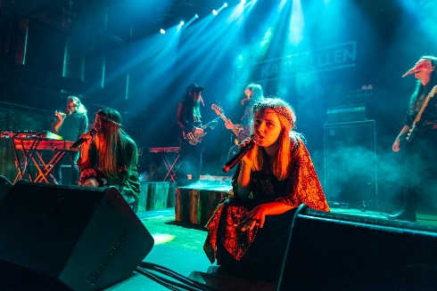
- Vi vill vi rikta uppmärksamhet mot vår fantastiska publik, som engagerat sig genom hela vår resa i Livekarusellen - TACK!
Vi skulle också vilja uppmärksamma alla andra fantastiska band som deltagit, all personal som jobbat och engagerat sig samt alla eldsjälar som legat bakom årets Riksfestival. Tack för den här erfarenheten, sa bandet efter Riksfestivalen

- Det känns så kul att musiker fortsätter att söka till Livekarusellen och att runt hälften av alla akter är helt nya för konceptet. Dessutom har vi i år en ännu större spridning av genres! Detta är vår 13:e säsong av Livekarusellen och vi fortsätter att utvecklas hela tiden och det är tack vare alla deltagare, säger Karusellchef Ia Öberg.

Kontakt

Ia Öberg / 076 - 771 976
ia.oberg@studieframjandet.se
Ola Henriksson / 070 - 571 06 59
ola.henriksson@studieframjandet.se

Katapulten, 25 januari, 13:00 – 21:00
UNO, Västra Torggatan 16, Karlstad
www.livekarusellen.se

Artister
Värmlands län
Per Holmberg // Karlstad // Pop
Elin Bolin // Deje // Singer/Songwriter
Amelie // Arvika // Singer/Songwriter
Cormeum // Arvika // Metal
Jonatan Bergh // Arvika // Singer/Songwriter
Ida & Louise // Karlstad // Singer/Songwriter
Alice & Julia // Sysslebäck // Singer/Songwriter
Madelene Tönnberg // Hagfors // Singer/Songwriter
Viktor Emanuel // Karlstad // Singer/Songwriter
Turning Priests // Karlstad // Punk
Fredde // Deje // Hip hop
Marcus Erkenfjord // Arvika // Indiepop
DJ MSH // Karlstad // House
Violet Blur // Karlstad // Synth/Pop
Live Session // Råda // Pop/Rock
Emmelie Tiponi // Karlstad // Singer/Songwriter
Back to Basic // Kristinehamn // Singer/Songwriter
Linnéa & Emmi // Arvika // Pop
BottomScrapit // Ransäter // Funk
Elin & Sarah // Arvika // Singer/Songwriter
Brothers of Charles // Karlstad // Rock
Stäjsch Dajv // Karlstad // Blues
Paper Shades // Kil // Rock
The Indisputables // Karlstad // Punk

Örebro län
Matilda Modigh // Örebro // Singer/Songwriter
Dennis Andersson // Karlskoga // Singer/Songwriter
Element // Karlskoga // Hip hop
Horns // Karlskoga // Metal
Reza // Örebro // Pop
Linus Toma // Örebro // Hip hop
Bitterwind // Karlskoga // Hårdrock
Rezzie // Vedevåg // Hip hop
The Unburned // Karlskoga // Death Metal
Amin Sky // Laxå // Hip hop
Petrolized // Askersund // Metal
Kisoe // Hallsberg // R&B
Vibes // Örebro // Soul
Älvtomtagatan // Örebro // Indiepop
The Third Agenda // Karlstad // Metal
BC // Fjugesta // Rock
Crash The Holiday // Kumla // Pop/Rock
T-tröja // Örebro // Indierock
Vulgaria // Örebro // Death Metal
Danar // Örebro // Hip Hop

